4.2 2단부 에비오닉스
본 프로젝트의 2단 로켓은 1단 연소, 단분리, 2단 점화, 정점 검출, 낙하산 사출, 착지에 이르는 전 비행 시퀀스를 자율적으로 수행해야 하며, 각 단계의 전이 명령은 실시간 위치·속도·자세 추정값을 기반으로 생성된다.
이러한 상태 정보의 안정적 확보를 위해, 본 시스템에서는 관성 측정 장치(IMU, Inertial Measurement Unit)와 기압계를 1차원 칼만 필터(Kalman Filter)로 융합하는 항법 알고리즘을 설계하고, 이를 ESP32-S3 기반 에비오닉스 보드에 구현하였다. 두 센서의 상보적 특성과 알고리즘의 상세 구조는 4.5절에서 기술한다.

4.2.1 하드웨어 구성
Table 1은 에비오닉스 보드를 구성하는 주요 부품과 선정 근거이다.
Table 1. 에비오닉스 주요 구성품
종류 | 품명 | 선정 근거
프로세서 | ESP32-S3 | Dual-core + FreeRTOS 지원으로 다중 태스크 병행 처리
IMU | LSM6DSO32 | ±32g 측정 범위
기압계 | BMP388 | ±1 m 미만 상대 정확도
플래시 메모리 | MX25L25645GM2I-08G | SMD Flash (진동·충격에 의한 접촉 불량 위험 제거)
모스펫 | IRLR7843TR | GPIO 전압 레벨 호환 및 순간적인 전류 허용
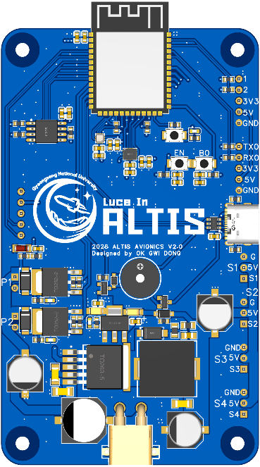
에비오닉스 구성 요소 중 데이터 저장부 설계 시 전년도 발사 중 발생한 문제점을 보완하였다. 전년도 비행에서는 발사 충격으로 SD카드가 슬롯에서 이탈해 비행 데이터가 유실되는 문제가 발생했다. 본 시스템에서는 이를 SMD 타입 Flash Memory로 대체하여 진동·충격 환경에서도 저장 안정성을 확보하였다.

4.3 센서 보정 및 노이즈 분석
4.3.1 IMU (LSM6DSO32)
IMU는 가속도와 각속도 각각에 저역통과필터(LPF)를 적용하여 고주파 진동 노이즈를 1차로 억제하였으며, 차단 주파수는 Table 2와 같이 설정하였다. 정적 환경에서 측정한 결과, 가속도계 분산은 약 6.3×10⁻⁴ (m/s²)², 각속도계 분산은 약 $1.2×10⁻⁶ (rad/s)²$이다. 해당 값은 후술하는 칼만 필터의 프로세스 노이즈 공분산 Q에 반영하였다.

Table 2. IMU 디지털 필터 설정
센서 | Cutoff | 설정 근거
가속도 | 41.6 Hz | 강체 신호(< 20 Hz) 통과, 진동과 같은 고주파 차단
각속도 | 136.6 Hz (LPF2: 135.9 Hz) | 위상 지연 최소화(가장 약한 LPF)로 자세 추정 정확도 확보

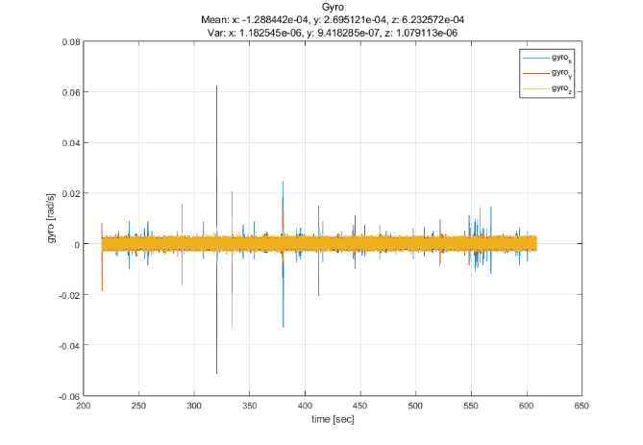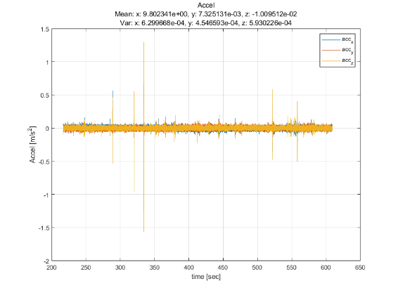
4.3.2 기압계 센서 (BMP388)
기압계 센서는 압력 오버샘플링 ×8, 온도 오버샘플링 ×1로 설정하였으며, 이를 통해 19 bit / 0.33 Pa의 분해능을 얻을 수 있고, IIR 필터를 끈 상태에서 RMS 노이즈는 2.3 Pa의 성능을 보인다. 오버샘플링 증가에 따라 노이즈는 감소하지만 응답이 느려지므로, 비행 중 빠른 고도 변화를 놓치지 않으면서도 정점 검출에 필요한 정밀도를 확보할 수 있는 ×8을 절충점으로 선택하였다.
선정한 기압계는 주변 공기 흐름에 의한 외란을 반영하지 않기 때문에, 실제에 가까운 데이터를 위해 정적 환경에서 기압계 고도 신호를 측정한 분포를 분석하였다. Fig. 5는 측정 평균 0.483 m, 분산 0.089 m²의 원시 데이터 분포로, 환경적 기압 변동에 의한 바이어스가 포함된 결과이다. 해당 결과는 후술하는 칼만 필터 측정 노이즈 공분산 R에 반영하였다.

Table 3. 압력 오버샘플링 옵션 비교
설정 | 측정 시간 (typ.) | 최대 ODR | 노이즈 (IIR off)
×4 | 10.88 ms | 약 92 Hz | 3.2 Pa (27 cm)
×8 (선정) | 18.69 ms | 약 53 Hz | 2.3 Pa (19 cm)
×16 | 37.14 ms | 약 27 Hz | 1.6 Pa (13 cm)
×32 | 69.46 ms | 약 14 Hz | 1.2 Pa (10 cm)
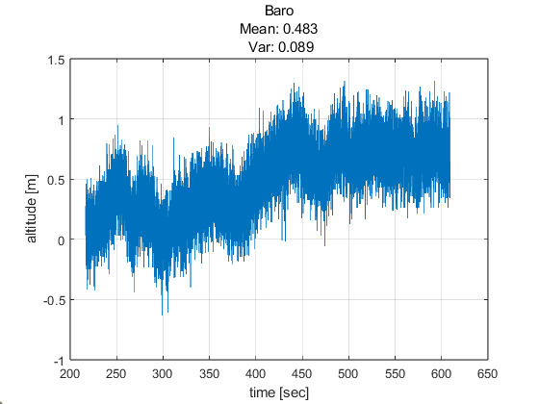
Fig. 5. 정적 환경 기압계 고도 측정 분포 (raw, bias 포함)

4.4 펌웨어 아키텍처
2단부 펌웨어는 ESP32-S3의 듀얼코어를 활용하여 FreeRTOS 기반 실시간 처리 구조로 구성하였다. 센서 수집·상태추정 과 데이터 저장 시퀀스 태스크를 코어 단위로 분리함으로써, 데이터 수집의 정주기성을 유지하면서 시퀀스 판정의 지연을 최소화하는 것을 목표로 하였다.

4.4.1 듀얼코어 태스크 구조
ESP32-S3는 두 개의 Xtensa LX7 코어(Core 0, Core 1)를 제공한다. 본 펌웨어는 실시간성이 요구되는 센서 수집 태스크와 그 외 시스템 태스크를 서로 다른 코어에 분리 배치하여, 한쪽의 부하가 다른 쪽의 실시간성을 침해하지 않도록 하였다. 태스크 구성과 우선순위는 코어별 태스크 배치 구조는 Fig. 4에, 태스크 구성과 우선순위는 Table 5에 정리하였다.
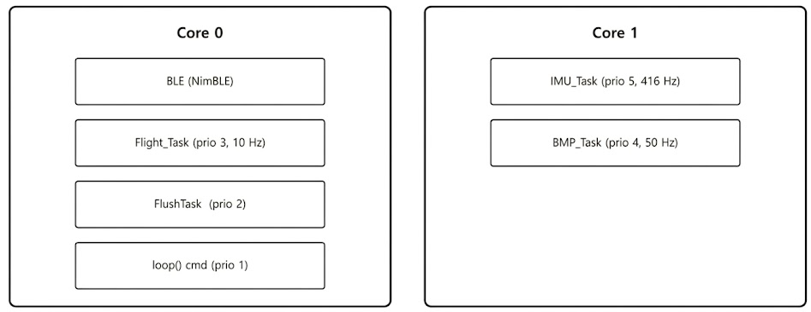
Fig. 4. FreeRTOS 듀얼코어 태스크 배치
Table 5. FreeRTOS 태스크 구성
코어 | 태스크 | 우선순위 | 주기/트리거 | 역할
1 | IMU_Task | 5 | IMU INT (416 Hz) | IMU 데이터 수집, Kalman Filter 예측, NAV 갱신, 상태 패킷 로깅
1 | BMP_Task | 4 | BMP INT (50 Hz) | 기압계 측정, Kalman Filter 갱신 단계, 기압 패킷 로깅
0 | Flight_Task | 3 | 10 Hz | 비행 단계 업데이트, 점화/사출 명령 출력
0 | FlushTask | 2 | 큐 수신 | 로그 큐 드레인, RAM 버퍼 적재, 페이지 단위 플래시 쓰기
센서 수집 태스크(IMU_Task, BMP_Task)는 인터럽트 기반으로 동작하며, 각 센서의 데이터 준비 신호를 감지하는 즉시 활성화된다. 현재 상태를 추정하는 실시간성이 중요한 두 태스크는 Core 1에 격리 배치하였고, 비행 단계 결정과 액추에이터 제어를 담당하는 Flight_Task와 플래시 쓰기를 담당하는 FlushTask는 실시간성 요구가 비교적 낮으므로 Core 0에 배치하였다.
두 코어에서 동시에 접근하는 공유 자원은 세 개의 뮤텍스(spiMutex, navMutex, bufferMutex)로 보호된다. spiMutex는 IMU와 기압계가 공유하는 SPI 버스, navMutex는 NAV 객체의 상태변수(쿼터니언, 칼만 필터 상태)에 대한 읽기-수정-쓰기를, bufferMutex는 여러 태스크가 공유하는 버퍼에 대한 동시 접근을 차단하여 데이터 무결성을 보장한다.

4.5 1차원 칼만 필터 기반 수직 상태 추정
로켓의 현재 상태를 추정하는 항법 시스템에서 단일 센서 사용은 물리적 한계를 지닌다. 가속도계는 빠른 응답 속도로 기체의 급격한 동적 변화를 즉각적으로 포착할 수 있으나, 적분 과정에서 바이어스와 고주파 진동 잡음이 누적되어 시간이 지날수록 추정 값이 발산하는 드리프트 현상이 발생한다. 반면, 기압계는 측정 노이즈가 존재하고 샘플링 주기가 상대적으로 느리지만, 오차가 시간에 따라 누적되지 않고 절대 고도를 제공하므로 장기적인 관점에서 신뢰성이 높다.
본 시스템에서는 이러한 두 센서의 상보적인 특성을 결합하여 각 센서의 취약점을 보완하고, 제어 주기마다 통계적으로 가장 최적의 수직 고도와 속도를 산출하는 1차원 칼만 필터(Kalman Filter) 기반의 센서 융합 알고리즘을 설계하였다. 수직 상태 추정기는 (1) 쿼터니언 기반 자세 추정 및 수직 가속도 추출(Propagate), (2) 해석적 이산화 기반 선형 상태 예측(Predict), (3) 기압계 측정 갱신(Update)의 세 단계로 구성되며, 연산 흐름은 Fig. X와 같다.
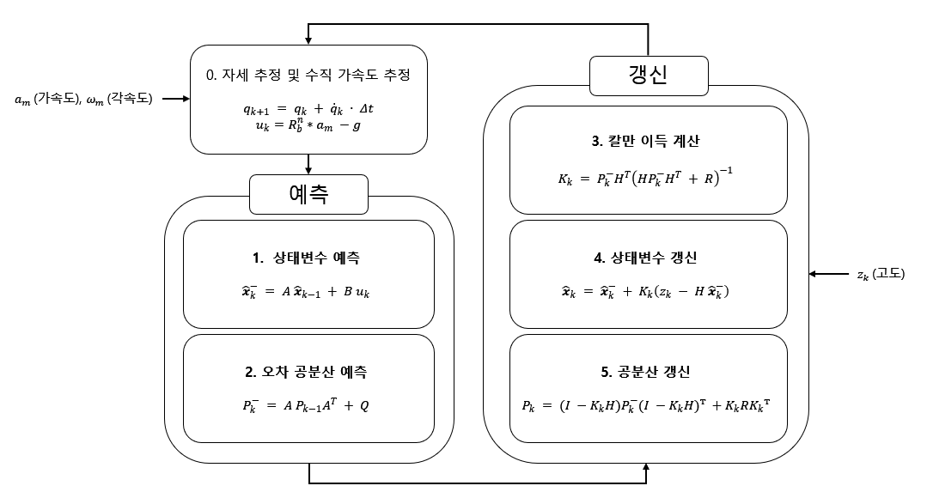
Fig. X. 1D Kalman Filter 연산 흐름

4.5.1 쿼터니언 기반 자세 추정
에비오닉스에 탑재된 가속도계의 측정 데이터는 동체 좌표계를 기준으로 출력된다. 반면 칼만 필터의 상태 추정은 NED 좌표계에서 수행되므로, 동체 좌표계의 가속도를 NED 좌표계로 변환하는 자세 추정 단계가 선행되어야 한다.
좌표계 정의
본 시스템의 동체 좌표계는 X축을 노즈콘 방향(전방), Y축을 오른쪽, Z축을 X축과 Y축의 오른손 법칙으로 정의하며, NED 좌표계는 발사대가 원점이며, N은 정면, E는 오른쪽, D는 지면방향으로 정의된다. 발사대 거치 시 가속도 센서를 통해 초기 자세를 추정한다.
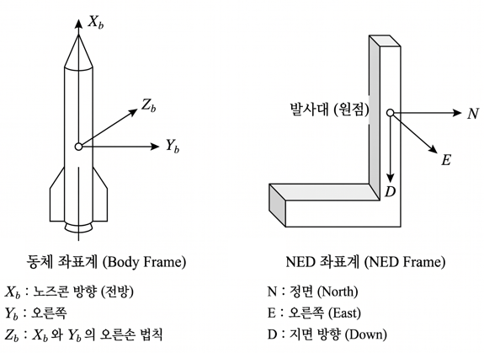
Fig. x. 동체 좌표계, NED 좌표계

쿼터니언 (Quaternion)
자세를 표현하는 방법으로는 오일러 각이 가장 직관적이지만 중간각이 ±90°에 도달할 시 한 축이 다른 축과 일치하여 회전 자유도가 3에서 2로 줄어드는 짐벌락(gimbal lock) 현상이 발생하는 문제점이 존재한다. 로켓은 발사 직후의 수직 자세부터 자유 비행 중의 다양한 자세까지 폭넓은 회전을 거치므로, 특이점이 존재하지 않는 쿼터니언을 채택하였다.
쿼터니언 미분 방정식
IMU가 측정한 각속도 ω = [ω_x, ω_y, ω_z]ᵀ와 현재 쿼터니언 q로부터, 쿼터니언의 시간 변화율은 아래와 같이 정의된다. 여기서 ω는 동체 좌표계 기준 각속도이며, 각 축의 양의 방향에서 봤을 때 반시계 방향이 양수이다.
$$\dot{q} = \frac{1}{2} q ⊗ {\left[0, ω_{x}, ω_{y}, ω_{z}\right]}^{T}$$
위의 쿼터니언 시간 변화율을 행렬 형태로 전개한 결과는 다음과 같다.
$$\left[\begin{matrix}{\dot{q}}_{w} \\ {\dot{q}}_{x} \\ {\dot{q}}_{y} \\ {\dot{q}}_{z}\end{matrix}\right] = \frac{1}{2}\left[\begin{matrix}0 & -ω_{x} & -ω_{y} & -ω_{z} \\ ω_{x} & 0 & ω_{z} & -ω_{y} \\ ω_{y} & -ω_{z} & 0 & ω_{x} \\ ω_{z} & ω_{y} & -ω_{x} & 0\end{matrix}\right]\left[\begin{matrix}q_{w} \\ q_{x} \\ q_{y} \\ q_{z}\end{matrix}\right]$$
오일러 1차 적분 및 정규화
416 Hz 샘플링에서 Δt ≈ 2.4 ms로 충분히 작으므로, 오일러 1차 적분만으로도 적분 오차가 무시 가능한 수준이다. 임베디드 환경의 연산 부담을 줄이기 위해 Runge-Kuta 등 고차 방법 대신 1차 적분을 채택하였다. 아래 식은 k번째 쿼터니언 상태 $q_{k}$에 대한 k+1번째 쿼터니언 상태 추정을 위한 오일러 1차 적분 식이다.
$$q_{k+1} = q_{k} + {\dot{q}}_{k} Δt$$
이를 행렬 형태로 전개하면 다음과 같다.
$${\left[\begin{matrix}q_{w} \\ q_{x} \\ q_{y} \\ q_{z}\end{matrix}\right]}_{k+1} = {\left[\begin{matrix}q_{w} \\ q_{x} \\ q_{y} \\ q_{z}\end{matrix}\right]}_{k}+\frac{Δt}{2}\left[\begin{matrix}0 & -ω_{x} & -ω_{y} & -ω_{z} \\ ω_{x} & 0 & ω_{z} & -ω_{y} \\ ω_{y} & -ω_{z} & 0 & ω_{x} \\ ω_{z} & ω_{y} & -ω_{x} & 0\end{matrix}\right]\left[\begin{matrix}q_{w} \\ q_{x} \\ q_{y} \\ q_{z}\end{matrix}\right]$$
적분이 반복되면 부동소수점 수치 오차로 인해 쿼터니언의 노름이 1에서 미세하게 벗어날 수 있다. 그리하여 매 적분 스텝마다 아래 식과 같이 정규화를 수행하여 단위 쿼터니언 조건을 유지한다.
$$q_{k+1} = \frac{q_{k+1}}{\left\|q_{k+1}\right\|}$$
방향 코사인 행렬(DCM) 및 수직 가속도 추출
갱신된 쿼터니언으로부터 동체 좌표계를 NED 좌표계로 변환하는 방향 코사인 행렬을 구성한다. 아래 DCM은 동체 좌표계 기준 측정값을 NED 좌표계 기준 측정값으로 변환하는 회전 행렬이다.
$$R_{b}^{n} = \left[\begin{matrix}1 - 2(q_{y}^{2} + q_{z}^{2}) & 2(q_{x}q_{y} - q_{w}q_{z}) & 2(q_{x}q_{z} + q_{w}q_{y}) \\ 2(q_{x}q_{y} + q_{w}q_{z}) & 1 - 2(q_{x}^{2} + q_{z}^{2}) & 2(q_{y}q_{z} - q_{w}q_{x}) \\ 2(q_{x}q_{z} - q_{w}q_{y}) & 2(q_{y}q_{z} + q_{w}q_{x}) & 1 - 2(q_{x}^{2} + q_{y}^{2})\end{matrix}\right]$$
칼만 필터의 입력으로 사용할 수직 가속도는 측정된 동체 좌표계 기준 가속도에 위 DCM을 곱한 후, 중력가속도를 제거한 값을 사용한다. 아래 식으로부터 도출된 $a_{n}$ (D 방향) 벡터의 3행 성분에 부호를 반전한 값을 칼만 필터 예측 단계의 입력으로 사용한다.
$$a_{n} = R_{b}^{n}a_{b} - g$$

4.5.2 선형 시스템 모델링 및 이산화
로켓의 수직 운동은 위치(p)와 속도(v)를 상태 변수로, 수직 가속도를 입력으로 하는 선형 2차 시스템으로 모델링된다. 연속 시간 상태 방정식은 다음과 같다.
$$x\left(t\right) = \left[\begin{matrix}p \\ v\end{matrix}\right]$$
$$\dot{x}\left(t\right) = \left[\begin{matrix}0 & 1 \\ 0 & 0\end{matrix}\right]x\left(t\right) + \left[\begin{matrix}0 \\ 1\end{matrix}\right]a\left(t\right)$$
본 시스템의 IMU는 416 Hz로 샘플링되므로 표본 간격 Δt ≈ 2.4 ms 동안 가속도가 일정하다고 가정한다. 이에 따른 이산 시간 예측 방정식은 다음과 같다.
$$x_{k+1} = Ax_{k} + Bu_{k} + w_{k}, w_{k} \sim N(0, Q)$$
${\left[\begin{matrix}p \\ v\end{matrix}\right]}_{k+1} = \left[\begin{matrix}1 & Δt \\ 0 & 1\end{matrix}\right]{\left[\begin{matrix}p \\ v\end{matrix}\right]}_{k} + \left[\begin{matrix}\frac{1}{2}{Δt}^{2} \\ Δt\end{matrix}\right]a_{k}+w_{k}$
4.5.3 칼만 필터 예측 단계 (Predict)
416 Hz 주기로 IMU 샘플이 도착할 때마다 예측 단계를 수행한다. 이 단계에서는 직전의 추정값과 가속도 입력으로 다음 시점의 상태와 오차 공분산을 예측한다. 아래 식에서 P는 추정 오차 공분산 행렬로, 필터가 자신의 추정을 얼마나 확신하는지를 수치로 나타낸다.
${\hat{x}}_{k}^{-} = A {\hat{x}}_{k-1} + B u_{k}$ (상태 예측)
$P_{k}^{-} = A P_{k-1}A^{T} + Q$ (오차 공분산 예측)
프로세스 노이즈 공분산 행렬 Q는 모델의 불확실성 정도를 반영하며, 다음과 같이 정의된다. 이때 $σ_{a}² = 6.3 × 10⁻⁴ (m/s²)²$는 앞서 정적 환경에서 측정한 가속도계 분산이다.
$$Q = {σ_{a}}^{2}BB^{T}=6.3 × 10⁻⁴\left[\begin{matrix}\frac{{Δt}^{4}}{4} & \frac{{Δt}^{3}}{2} \\ \frac{{Δt}^{3}}{2} & {Δt}^{2}\end{matrix}\right]$$

4.5.4 측정 갱신 단계 (Update)
예측 단계에서 도출된 추정 값은 50 Hz 주기로 수신되는 기압계 측정값을 통해 보정된다. 기압계는 고도만 측정하므로 관측 행렬 H는 [1 0]으로 설정하며, 이에 따른 측정 모델은 다음과 같이 정의된다.
$z_{k} = Hx_{k} + v_{k} = \left[\begin{matrix}1 & 0\end{matrix}\right]{\left[\begin{matrix}p \\ v\end{matrix}\right]}_{k}+v_{k}$ , $v_{k} \sim N(0, R)$
여기서 $v_{k}$는 기압계 고유의 측정 노이즈를 의미한다. 측정 노이즈 공분산 R은 정적 환경에서 사전 측정한 기압계 데이터의 분산 값($σ_{b}^{2}$)을 기반으로 다음과 같이 설정한다.
$R = {σ_{baro}}^{2} = 0.089 m^{2}$ (노이즈 분산)
새로운 센서 측정값이 인가되면, 필터는 시스템 모델의 예측값과 실제 센서 측정값 사이의 최적 가중치를 결정하기 위해 칼만 이득 $K_{k}$를 산출한다.
$K_{k} = P_{k}^{-}H^{T}{\left(HP_{k}^{-}H^{T} + R\right)}^{-1}$ (칼만 이득 갱신)
산출된 칼만 이득은 측정값 $z_{k}$와 예측된 측정값 $H {\hat{x}}_{k}^{-}$의 차이인 잔차에 곱해지며, 이를 통해 상태 변수는 추정 값 ${\hat{x}}_{k}$로 갱신된다.

${\hat{x}}_{k} = {\hat{x}}_{k}^{-} + K_{k}\left(z_{k} - H {\hat{x}}_{k}^{-}\right)$ (상태변수 갱신)
마지막으로 상태 변수가 갱신됨에 따라, 불확실성을 나타내는 오차 공분산 $P_{k}$또한 다음과 같이 갱신된다.
$P_{k} = \left(I - K_{k} H\right)P_{k}^{-}$ (공분산 갱신)
표준 공분산 갱신식 P = (I − K·H)P는 수학적으로는 단순하지만, 부동소수점 누적 오차로 인해 P의 대칭성이 깨지거나 양정부호(PSD) 조건이 위반되면 필터가 발산할 위험이 있다. 본 시스템에서는 수치적으로 더 안정한 Joseph 형식을 채택하여, 매 측정 갱신마다 P의 대칭성과 양정부호성을 명시적으로 보존한다
$$P = (I - KH) P (I - KH)ᵀ + K R Kᵀ (Joseph 형식)$$
Joseph 형식은 단순 형식 대비 행렬 곱 2회의 추가 연산이 발생하지만, 50 Hz 갱신 주기에서는 부담이 없으며 누적 오차에 대한 강건성이 크게 향상된다.

4.5.5 시뮬레이션 및 결과 비교
설계한 칼만 필터가 실제로 얼마나 잘 동작할지를 검증하기 위해 시뮬레이션을 수행하였다. OpenRocket으로 산출한 비행 궤적을 진리값(ground truth)으로 삼고, 가속도계와 기압계 신호에 가우시안 노이즈를 인가한 뒤 몬테카를로 시뮬레이션을 200회 반복하였다.
시뮬레이션 파라미터는 IMU 샘플링 주파수 416 Hz, 기압계 갱신 주파수 50 Hz, 가속도 노이즈 표준편차 σ_a ≈ 0.025 m/s², 기압계 노이즈 표준편차 σ_b ≈ 0.30 m, 시행 횟수 200회로 설정하였다. 진리 궤적을 IMU 주기로 보간한 뒤 각 표본에 가우시안 노이즈를 더해 예측 단계에 입력하였으며, 기압계 갱신은 8 표본 간격(약 19.2 ms)으로 수행하였다.
Table x. 시뮬레이션 환경 및 파라미터 설정
파라미터 (Parameter) | 설정값
IMU 샘플링 주파수 | 416 Hz
기압계 갱신 주파수 | 50 Hz
가속도 노이즈 표준편차 $σ_{a}$ | 0.025 m/s²
기압계 노이즈 표준편차 $σ_{b}$ | 0.30 m
시뮬레이션 시행 횟수 | 200 회

Fig. x은 200회 몬테카를로 시뮬레이션의 결과이다. 상단 두 패널은 각각 고도와 수직 속도의 추정 분포로, 검정 실선은 진리 값, 분홍 영역은 추정 평균에 대한 ±3σ 신뢰 구간, 파란 점선은 칼만 필터의 추정 평균을 의미한다. 하단 두 패널은 시점별 추정 오차의 분포와 그에 대응하는 ±3σ 경계를 보여준다.
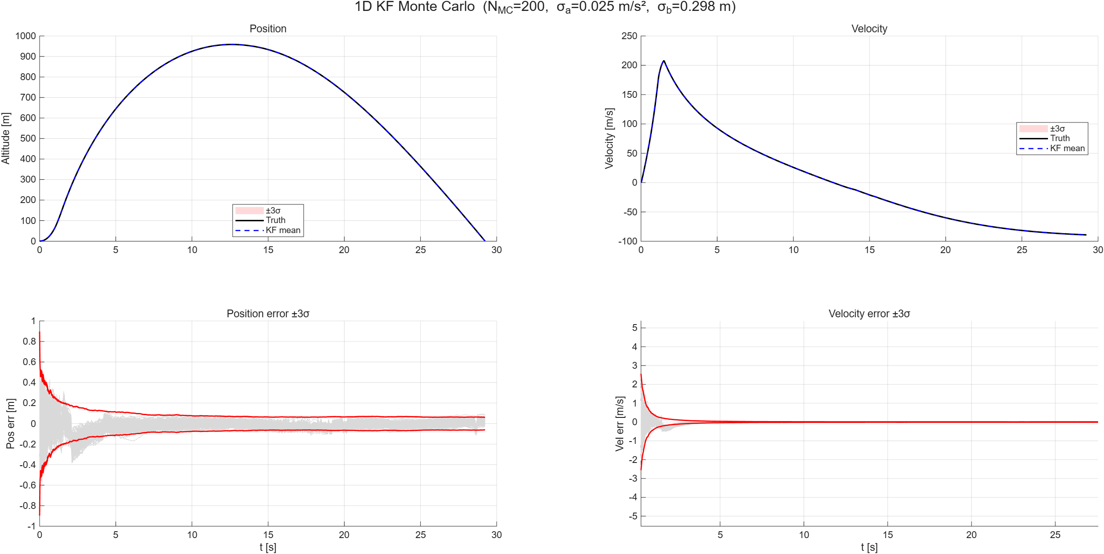
Fig. x. 200회 몬테카를로 시뮬레이션에 의한 1D Kalman Filter 추정 성능
발사 후 1초 이내에 추정 분포가 진리 값으로 빠르게 수렴하는 양상이 뚜렷하게 관찰된다. 이는 초기 공분산을 크게 설정하더라도, 첫 기압계 측정 갱신에서 칼만 이득이 K₁ ≈ P₁₁/(P₁₁ + σ_b²) ≈ 0.99로 거의 1에 가까워져 위치 추정이 기압계 정밀도(σ_b ≈ 0.3 m) 수준까지 내려가기 때문이다. 추력 비행 구간(0∼2 s)에서는 가속도 입력이 크고 진동 잡음이 더해져 위치 오차 3σ 폭이 약 0.7 m 수준까지 벌어지지만, 정점 부근에서는 0.1 m 이하로 줄어들어 정점 검출과 사출 판정에 충분한 정밀도를 확보한다. 속도 추정 역시 발사 후 5초 이내에 3σ 폭 0.1 m/s 이하로 수렴하여, 정점 검출 조건(v_up < −0.5 m/s, 3 샘플 디바운스)을 신뢰성 있게 평가할 수 있다.

4.6 비행 시퀀스 알고리즘
칼만 필터로 얻은 고도·속도·자세 정보는 현재 상태 판단으로 이어진다. 본 시스템의 비행 시퀀스는 PRE_FLIGHT, POWERED_FLIGHT, COASTING, DESCENT, LANDED의 5개 상태로 구성된 유한 상태 기계(FSM)로 구현되며, Flight_Task에서 10 Hz 주기로 상태 전이 조건을 평가한다. 상태 전이 시점마다 이벤트 패킷이 플래시에 기록되며, 전체 구조는 Fig. x와 같다.
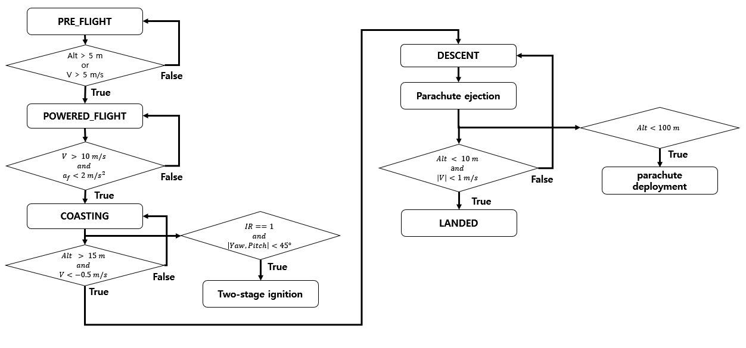
Fig. x. 비행 시퀀스 상태 기계 흐름도
발사 검출 (PRE_FLIGHT → POWERED_FLIGHT)
추정 고도가 5 m를 초과하거나 수직 속도가 5 m/s를 초과할 경우, 발사로 판정한다. 추력 점화 직후 두 임계 값을 빠르게 넘어가므로, 단일 샘플만으로도 발사 검출의 신뢰성이 충분하다. OpenRocket 시뮬레이션상 본 로켓은 점화 후 약 0.15초 내에 두 임계값을 동시에 초과한다.
번아웃 검출 (POWERED_FLIGHT → COASTING)
모터 연소 종료(burnout)는 가속도계가 측정하는 비력의 3축 크기가 2 m/s² 이하로 감소하고, 동시에 수직 속도가 10 m/s를 초과하는 시점으로 판정한다. 비력은 자유낙하 상태에서 크기가 0에 가까워지며, 3축 크기를 사용하기 때문에 로켓 자세 오차에 영향을 받지 않고 검출이 가능하다.
2단 재점화 조건 (COASTING 구간)
번아웃 이후 정점 도달 시까지의 자유 비행 구간 동안, 매 제어 주기(10 Hz)마다 다음 세 조건을 동시에 평가한다.
- 단분리 커플러에 장착된 적외선 거리 센서(FC-51)가 단분리 완료를 3 샘플 연속(약 300 ms) 검출할 것.
- 추정 자세의 피치와 요(yaw)의 절댓값이 모두 45° 이하일 것.
- 정점가 아직 검출되지 않았을 것.
세 조건이 모두 충족된 순간에만 PYRO_1(재점화) 채널에 1초간 점화 전류를 인가한다. 단분리 미완료·자세 이상·시점 부적절 중 어느 하나라도 해당하면 점화는 차단되며, 이는 의도치 않은 점화로 인한 안전 사고를 원천적으로 봉쇄하는 다중 게이트 설계다.

정점 검출 및 낙하산 사출 (COASTING → DESCENT)
수직 속도가 −0.5 m/s 이하이고 고도가 15 m를 초과하는 조건이 3 샘플 연속 만족되면 정점로 판정한다. 3 샘플 디바운스는 강풍이나 단발성 측정 잡음에 의한 오검출을 방지하기 위한 장치다. 정점 도달 판정과 동시에 낙하산 사출 서보 모터를 사출 각도로 회전시켜 낙하산을 전개한다.

형상변환 낙하산 전개 (DESCENT 구간)
낙하산 사출 이후 하강 도중, 추정 고도가 100 m 이하로 감소하는 순간 PYRO 2채널에 1초간 점화 전류를 인가하여 낙하산의 형상을 전개한다.

착륙 검출 및 종료 (DESCENT → LANDED)
추정 고도가 10 m 이하이고 수직 속도의 절댓값이 1 m/s 이하인 상태가 10 샘플 연속 유지되면 착륙으로 판정한다. 착륙 검출 시에는 데이터 수집을 비활성화하고, RAM 버퍼에 남아 있던 데이터를 Flash에 모두 기록한 뒤 시퀀스를 종료한다.

4.7 데이터 저장
비행 데이터는 사후 분석의 핵심 자산이므로, 비행 중 발생하는 모든 센서 측정값과 상태 추정 결과를 32 MB 용량의 SMD형 NOR Flash(MX25L25645GM2I-08G)에 실시간으로 저장한다. 모든 패킷은 3바이트의 공통 헤더(동기 바이트 0xAA, 패킷 ID, 페이로드 길이)와 가변 길이의 페이로드로 구성되며, Fig. x에 그 구조를 도시하였다. 동기 바이트가 항상 0xAA로 시작하므로, 사후 분석 시 헤더 패턴만으로 패킷 경계를 즉시 식별할 수 있다. 패킷 종류와 발생 빈도는 Table x와 같다.
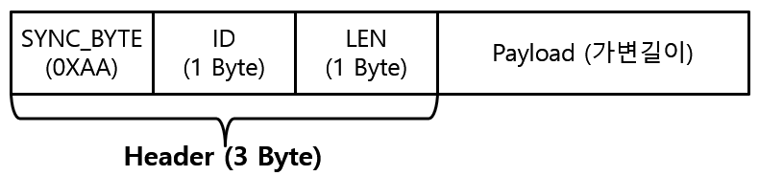
Fig. x. 저장 패킷 구조 (header + payload)
Table x. 저장 패킷 구조 및 빈도
ID | 패킷 | 크기 | 주기 | 페이로드 구성
1 | baro_pkt | 11 B | 50 Hz | timestamp(4) + altitude(4)
2 | imu_pkt | 19 B | 416 Hz | timestamp(4) + gyro int16×3 + accel int16×3
5 | state_pkt | 47 B | 416 Hz | timestamp(4) + p[3] + v[3] + q[4] (float)
6 | event_pkt | 9 B | 이벤트 시 | timestamp(4) + phase(1) + event_id(1)
각 패킷은 발생 시 FreeRTOS 큐에 적재되고, FlushTask가 이를 RAM 버퍼로 옮긴 뒤 256바이트(Flash의 페이지 크기)가 채워질 때마다 한 번에 플래시에 기록한다. 페이지 크기에 맞추어 쓰기를 함으로써 쓰기 오버헤드를 최소화하였다.
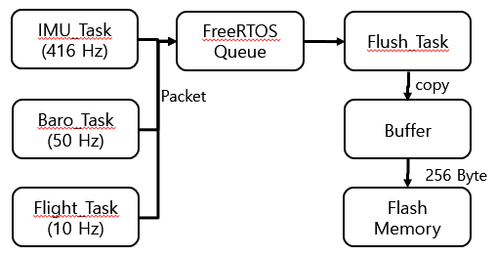
Fig. x. 데이터 저장 파이프라인
예상 총 데이터율은 약 28 KB/s 수준이며(주로 state_pkt 19 KB/s, imu_pkt 7.9 KB/s, baro_pkt 0.55 KB/s), 32 MB 용량을 고려하면 연속 비행 약 19분 분량을 저장할 수 있다. 실제 비행 시간(1분 내외)에 비해 충분한 여유 용량을 확보하였다.

4.8 결론
본 연구에서는 2단 로켓의 발사·재점화·낙하산 사출·착륙으로 이어지는 전 비행 시퀀스를 자율적으로 제어하기 위한 에비오닉스를 설계·구현하고, 시뮬레이션을 통해 그 성능을 검증하였다. 핵심 기여는 다음 세 가지로 요약된다.
첫째, IMU와 기압계의 상보적 특성을 활용한 1차원 수직 칼만 필터를 설계하였다. 쿼터니언 기반 자세 추정으로 가속도계 측정값을 항법 좌표계로 변환하고, Joseph 형식의 공분산 갱신을 채택하여 수치적 안정성을 확보하였다. 200회 몬테카를로 시뮬레이션 결과, 발사 후 1초 이내에 추정 분포가 진리값으로 수렴하였으며, 정점 부근의 위치 오차 3σ는 0.1 m 이하로 정점 검출 및 사출 판정에 충분한 정밀도를 확보하였다.
둘째, 5단계 유한 상태 기계로 표현된 비행 시퀀스 알고리즘을 구현하였다. 비력 크기를 이용한 회전 불변 번아웃 검출, FC-51 적외선 센서를 이용한 단분리 확인, 자세 안전 조건을 모두 만족할 때만 2단을 재점화하는 다중 게이트 안전 설계를 적용하였다.
셋째, ESP32-S3 듀얼코어와 FreeRTOS를 활용한 실시간 처리 구조를 구현하였다. 시간 결정성이 요구되는 센서 수집 태스크를 Core 1에 배치하고, 비행 단계 제어와 플래시 쓰기 태스크는 Core 0에 배치하여 안정적인 다중 작업 처리를 달성하였다. 페이지 정렬 기반의 NOR Flash 쓰기 구조로 32 MB 용량에 약 19분 분량의 로그를 안정적으로 저장할 수 있다.
한계와 향후 과제는 다음과 같다.
- 본 시스템은 GPS를 포함하지 않아, 수평 위치(NE)는 가속도 이중 적분에만 수행되며 비행 시간에 비례한 drift 누적이 불가피하다. GPS 융합이나 지자기 센서를 통해 자기장 기반 yaw 관측을 추가하면 위치 자세 정확도를 크게 끌어올릴 수 있다.
- 본 검증은 OpenRocket 궤적에 합성 노이즈를 인가한 결과이며, 실제 비행의 진동·온도 변화·자기 외란을 완전히 모사하지는 못한다. 실측 비행 데이터에 의한 임계값 튜닝과 필터 일관성 재검증이 필요하다.
- 현재 단일 프로세스 노이즈 Q로 추력 구간과 자유낙하 구간을 모두 처리하고 있으나, 모터 진동이 큰 추력 구간에 대해 적응적 Q를 도입하면 추정 일관성을 추가로 개선할 수 있다.
결론적으로 본 연구의 에비오닉스는 알고리즘적 설계 근거, 시뮬레이션 기반 정량 검증, 다중 안전 설계라는 세 축을 모두 갖춤으로써 2단 로켓의 자율 비행 제어에 요구되는 핵심 성능을 충족함을 보였다.

